Programma van Eisen

Volgnr. | Eis
Algemeen
Het voertuig dient nieuw en ongebruikt te zijn en te voldoen aan alle van toepassing zijnde Nederlandse en Europese wettelijke bepalingen, voorschriften, normen en richtlijnen, geldend op het moment van levering aan gemeente Zoeterwoude, waaronder (doch niet uitsluitend):
- Te naam gesteld op opdrachtgever;
- Alle Europese en Nederlandse regelgeving ten tijde van aflevering van het voertuig;
- CE-keurmerk voor zover van toepassing;
- Machinerichtlijn 2006/42/EG, voor zover van toepassing en voorzien van een Nederlandstalige gebruiksaanwijzing. Het technische constructiedossier dient beschikbaar te zijn en op specifiek verzoek van de opdrachtgever te kunnen worden aangeleverd (onder specifiek wordt bedoeld: calamiteit, controle, ongeval etc.);
 | Het voertuig dient rij-/bedrijfsklaar, nieuw en ongebruikt afgeleverd te worden.
 | Hydraulische slangen mogen niet gespoten worden.
In dit PvE wordt op verschillende plaatsen geëist dat zaken in ‘in overleg met opdrachtgever’ worden bepaald (zoals bijvoorbeeld: aslasten, bandemaat, locaties en formaat van de gereedschapskisten, locaties werkverlichting, e.c.t. .
Opdrachtnemer dient met betrekking tot het benodigde overleg proactief te zijn c.q. het initiatief te nemen om tijdig het bedoelde overleg te voeren.
Chassis
 | Het chassis moet uitgevoerd worden uitgevoerd met een inliner en sterk genoeg zijn om de torsie krachten op te kunnen vangen welke mogelijk ontstaan bij gebruik van systeem / kraan / lading.
 | Het chassis beschikt over een dagcabine, waarbij de opdrachtgever de mogelijkheid heeft om jassen en dergelijke op te hangen achter beide stoelen. Hierbij is het toegestaan om de cabine iets naar achter uit te bouwen. Achter de ruime cabine dient het chassis nog over voldoende ruimte te beschikken om kraan en laadsysteem te kunnen plaatsen. (overige eisen zie ook vanaf cabine nr. 73)
 | I.v.m. plaatsing van de autolaadkraan met vaste stempelpoten dient wanneer dit een probleem is de uitlaatdemper te worden verplaats (bij voorkeur af fabriek). De uitlaat dient zo geplaatst te zijn dat de uitlaatgassen van de bediener af gericht zijn.
 | De hoogte van het chassis inclusief haakarmsysteem dient ter hoogte van de rollen van de afzetbak niet hoger te zijn dan 1,3 m in rijstand.
 | Het chassis moet geschikt zijn om een container met een uitwendige lengte tot maximaal 5,6 m te kunnen vervoeren. Dit zonder toepassing van een uitklapbare bumper.
 | Wielbasis maximaal 4,6 m - De draaicirkel maximaal 17,5 m (gemeten tussen de muren). De voorkeur gaat naar een zo klein mogelijke draaicirkel en een zo kort mogelijk voertuig die binnen de wettelijke aslasten mogelijk zijn, dit is als gunningscriterium opgenomen.
 | De maximale lengte van het voertuig bedraagt 8,65 meter inclusief container.
 | Gross Vehicle Weight (GVW) minimaal 28 ton (9 + 11,5 + 7,5).
 | Het netto laadvermogen moet minimaal 14 ton zijn zonder dat hierbij de wettelijke normen en aslasten worden overschreden. Voor de bouw van de vrachtwagen graag een tekening overleggen met de wettelijke, onbeladen en beladen aslasten.
 | Uitvoering voertuig 6x2 met gestuurde en liftbare (3e) naloopas.
 | De liftas dient bij een lege bak van 2 ton nog te liften zijn.
 | Sperfunctie op de trekas (2e), met een duidelijke signaallamp op het dashboard.
 | Voertuig beschikt bladgeveerde vooras.
 | Voertuig beschikt over luchtvering op de achterassen.
 | Bandenmaat in overleg met de opdrachtgever in relatie tot load-index, bodemvrijheid en hoogte haakarmchassis.
 | Chassis dient uitsluitend uitgevoerd te zijn met schijfremmen.
 | De stuur en naloopas dient te worden voorzien van dezelfde bandenmaat. Trekasbanden in mud en snow uitvoering.
Bestuurderszijde zo veel als mogelijk vrijhouden voor een zo groot mogelijke gereedschapskist, bij voorkeur de tanks (brandstof, Ad bleu en eventueel hydrauliek) rechts plaatsen. De gereedschapskist dient van RVS te zijn met rubberen afdichtranden voor de deuren.
De voorkeur heeft het om ook nog een zo groot mogelijke, soortgelijke gereedschapskist aan de bijrijderszijde te plaatsen.
Voor de bouw van de vrachtwagen graag een tekening overleggen van de geplande locaties en maten. Dit dient Inschrijver aan wie het voornemen tot gunnen wordt verstuurd te overleggen op verzoek van Opdrachtgever.
De bodem van de kisten dienen in rijstand een bodemvrijheid van c.a. 40 cm te hebben.
 | Inhoud brandstoftank minimaal 240 liter.
 | Brandstoftank dient te worden beveiligd met een brandstofslot om diefstal te voorkomen.
 | De vulopeningen van de tanks dienen bereikbaar te zijn zonder gebruik van gereedschap.
 | Accubak dient goed bereikbaar te zijn zonder gebruik van gereedschap.
 | Accubak aan de rechterzijde plaatsen, anders in overleg met opdrachtgever links.
 | Het voertuig dient over alle hedendaagse veiligheidssystemen zoals EBS / ASR enz. te beschikken.
 | Luchtketels dienen door truckdealer zo veel mogelijk in het chassis te worden geplaatst om aan de buitenkant van het chassis zo veel mogelijk ruimte vrij te houden. Dit in overleg met de opbouwer uitvoeren.
 | De achter-overbouw mag niet worden verlengd door de opbouwer, het chassis dient af fabriek voldoende lang te zijn.
 | Chassis trekbalk zonder vangmuil monteren t.b.v. versteviging.
 | Truckleverancier dient een extra sleepoog te leveren welke nodig is voor de montage van de DIN-plaat voor de montage van een sneeuwschuif mogelijk maakt.
Het voertuig dient voorzien te zijn van een PTO voor de kraan en de haakarm en een PTO voor de winterdienst. Dit mag indien technisch mogelijk ook met enkel een motor PTO.
Specifieke eisen staan onder PTO, Verlichting, Cabine en Winterdienst uitrusting.
 | Kunststof spatschermen gebruiken op de achterwielen.
 | Spatschermen uitgevoerd met anti-spraymatten.
 | Vaste (geschroefde) stootbalk monteren, deze laten schooperen en spuiten.
 | Stootbalk dient voorzien te zijn van een trekhaak minimaal 2000 kg met beschermdop, voorzien van een 12 Volt, 13 polig Jaeger stekkerdoos. Kogelkophoogte in overleg. Stekkerdoos gemonteerd op de lichtbak.
 | RVS lichtbakken monteren.
 | Alle stekkers en luchtvoorzieningen in de RVS lichtbak monteren.
 | Luchtvoorziening maken op de ketels om de auto extern van lucht te kunnen voorzien of externe werkzaamheden. Aansluiting linkerzijde nabij de kraanvoet. Dikte aansluiting inwendig 8 mm de koppeling wordt geleverd door de opdrachtgever.
 | Op beide kisten een voorziening maken voor een afdeknet.
 | Specifieke eisen flitslampen en werklampen zie verlichting.
 | Rek voor schop en bezem monteren, plaatsing in overleg met opdrachtgever.
 | Opbergmogelijkheid voor een stapel van 4 pylonen monteren, die gemakkelijk te pakken zijn ook als er een containerbak op de vrachtwagen staat.
 | Zijafscherming doormiddel van aluminium profiel, welke gemakkelijk is te demonteren i.v.m. onderhoud.
 | De opbouw van het voertuig dient binnen een straal van 100 km te gebeuren gemeten vanaf Noordbuutshof 56 te Zoeterwoude. De levering en de opbouw van de haakarm en de autolaadkraan dient door dezelfde opbouwer uitgevoerd te worden.
Motor en versnellingsbak
Het voertuig is voorzien van een dieselmotor van tenminste Euro 6 normering. De dieselmotor dient geschikt te zijn voor HVO 100.
Motorvermogen minimaal 250 kW/340 pk. Met een koppel van minimaal 1600NM
 | Geluidsniveau / milieunormen conform huidige wet- en regelgeving.
 | Voertuig beschikt over cruise controle.
 | Motorrem met voor het voertuig remmend vermogen.
 | De automatische versnellingsbak dient minimaal geschikt te zijn voor het vermogen van de motor.
 | Bij afgestempelde poten van de kraan mag er geen versnelling in kunnen worden geschakeld (waardoor schade aan de stempelpoten en het voertuig wordt voorkomen).
PTO
Het voertuig dient voorzien te zijn van een (versnellingsbak) PTO welke geschikt is om voldoende liters minuut te kunnen leveren voor de bediening (en optimale werksnelheid) van de kraan en de haakarm.
Het voertuig dient ook voorzien te zijn van een vrij beschikbare motor PTO (continu) voor de opbouw van een hydrauliek circuit voor de winterdienst (dus los van de hydrauliekopbouw haakarm / kraan).
Als het technisch mogelijk is dan mag dit ook met enkel een motor PTO.
 | Bij het gebruik van de autolaadkraan en het haakarmsysteem laat de luchtvering van het voertuig zich automatisch in de onderste stand zakken i.v.m. de stabiliteit van het voertuig (R-dump).
 | Olie stroom naar strooier dient beveiligd te zijn tegen het onbedoeld inschakelen, kan alleen ingeschakeld worden als strooier aangesloten is.
 | Bij het inschakelen van de PTO dient men met de afstandsbediening van de kraan het motortoerental op te kunnen toeren. Indien mogelijk ook met de cruise controle bij bediening kraan/haakarm.
Verlichting
 | Flitsbalk met ten minste 4 flitsers gemonteerd op het dak van de cabine (conform ECE R65), in LED uitvoering, type vooraf overleggen met opdrachtgever.
 | 6 Werklampen, waarvan een links en rechts bij de opstap cabine, een links en een rechts in het midden van het voertuig en een achter in elke lichtbak. Exacte locatie nader te bepalen, in LED uitvoering, type vooraf overleggen met opdrachtgever. Lampen op de lichtbak met een eigen schakelaar te bedienen.
 | Twee grill flitsers (conform ECE R65) in LED uitvoering, type vooraf overleggen met opdrachtgever.
 | Twee flitsers (conform ECE R65) in de lichtbak achter. In LED uitvoering, maatvoering c.a. 80 x 100mm, type vooraf overleggen met opdrachtgever.
 | De cabine dient te worden uitgevoerd met binnenverlichting die bij het openen van de deur maar ook per stoel handmatig in- en uitgeschakeld kan worden.
 | Zijmarkering van truckfabrikant gebruiken in LED uitvoering.
Alle lampen met uitzondering van de lamp op de knikgiek van de kraan, dienen per twee vanuit de cabine te kunnen worden bediend met duidelijke pictogrammen op de schakelaar.
De lamp op de knikgiek van de kraan dient via de afstandsbediening van de kraan bedient te kunnen worden.
Voor de verlichting van de sneeuwschuif en de verlichting van een actieraamwerk dient de voorzijde van het voertuig te voorzien zijn van 2 keer een 7-polige stekkerdoos. Eén van 12 volt (voor een actieraamwerk), en één van 24 volt (voor de schuif). Aansluitschema in overleg met Aebi-Schmidt te Holten en de Opdrachtgever.
Locatie linker voorzijde cabine, Rechts van de plaats waar de Dinplaat gemonteerd wordt.
Veiligheid
 | Alle voedingen dienen onder het dashboard bij de zekeringenkast van de truck te worden ondergebracht en te zijn gemerkt welke verbruiker ze voeden.
 | Kabelbomen door opbouwer dienen te worden gemerkt op functie en verbruiker (bv. voeding + signaaldraden autolaadkraan).
 | Camera systeem voor de dode hoek/voorzijde van de cabine monteren, en een achteruitrijcamera monteren. Gebruik maken van 1 monitor in de cabine.
 | De achteruitrijcamera moet vanuit de cabine te allen tijde kunnen worden in- en uitgeschakeld middels een schakelaar. Gebruik maken van 1 monitor in de cabine.
 | Monitor in of op dashboard integreren/monteren
Cabine
 | Verwarmde en elektrische verstelbare buitenspiegels.
 | Cabine moet plaats bieden aan twee personen.
 | Elektrisch bedienbare ramen (links en rechts).
 | Luchtgeveerde chauffeursstoel met bekleding van dusdanige kwaliteit welke niet snel slijt en goed schoon te maken is.
 | Luchtgeveerde bijrijdersstoel met bekleding van dusdanige kwaliteit welke niet snel slijt en goed schoon te maken is.
 | Stoelverwarming op beide stoelen.
 | Voertuig beschikt over zonneklep.
 | Rubbermatten aan bestuurders en bijrijders zijde.
 | Voertuig beschikt over een voorruit van gelaagd glas.
 | Het voertuig beschikt over een dagcabine, waarbij de opdrachtgever de mogelijkheid heeft om jassen en dergelijke op te hangen achter beide stoelen. Hierbij is het toegestaan om de cabine iets naar achter uit te bouwen.
 | Cabine dient uitgevoerd te zijn met climat-control geschikt voor het aangeboden voertuig.
 | Cabine dient te worden uitgevoerd met een raam (isolerend/geluidwerend) in de achterwand.
 | Radiosysteem met DAB+/usb met luidsprekers en antenne.
 | De cabine dient te worden uitgevoerd met binnenverlichting die bij het openen van de deur maar ook per stoel handmatig ingeschakeld kan worden.
 | 27 Mc zendinstallatie van 2 watt.
 | Geïntegreerd handsfree telefoonset, dan wel te bedienen zijn via het audiosysteem van het voertuig.
 | Uitschakelbaar achteruitrijsignaal d.m.v. schakelaar op het dashboard.
 | Centrale deurvergrendeling met afstandsbediening.
 | 1 set reservesleutels.
 | Spatschermverbreders tegen spatwater afhankelijk van de gekozen bandenmaat.
 | 24V-sigarettenaansluiting plaatsen aan de kant van de bestuurder op de achterwand. Locatie in overleg met de opdrachtgever.
 | Voor het benodigde boordgereedschap dient men een opbergbox in de cabine te plaatsen.
 | Kleur cabine geel RAL 1023 en bumper in standaard grijs.
 | De binnenbediening van het haakarmsysteem dient te worden uitgevoerd met drukknoppen, plaatsing in overleg met de opdrachtgever. Overige eisen zie haakarmsysteem.
 | Bedieningskasten moeten binnen handbereik te worden geplaatst, plaatsing uitsluitend in overleg opdrachtgever.
 | De oplader voor de batterij van de afstandsbediening van de autolaadkraan dient op een vaste plaats in de cabine gemonteerd te worden.
 | In de cabine dient een signaallampje te worden aangebracht t.b.v. hoogte signalering kraan.
 | In de cabine dient een signaallampje te worden aangebracht in geval dat de steunpoten nog horizontaal of verticaal zijn uitgeschoven.
 | In de cabine dient een signaallampje te worden aangebracht in als de bakvergrendeling ontgrendeld is.
Din-plaat
 | Het voertuig dient voorzien te zijn van een Din-plaat. Specifieke eisen zie Winterdienst uitrusting.
 | Forward Collision Warning dient te kunnen worden uitgeschakeld i.v.m. opbouw DIN-plaat.
Haakarmsysteem
 | Haakarmsysteem met een capaciteit van minimaal 18 ton.
 | Haakarmsysteem welke geschikt is voor containers van 5,6 m uitwendig.
 | Haakhoogte haakarmsysteem 145 cm.
 | Haakarmsysteem met vergrendeling van binnen naar buiten.
 | Haakarmsysteem wordt gespoten in chassiskleur.
 | Het haakarmsysteem dient te worden uitgevoerd met een systeem dat de snelheid van het systeem automatisch verlaagd wordt voordat hij het chassis raakt.
 | Het ventielenblok van het haakarmsysteem dient te worden afgeschermd tegen vuil en water.
 | De besturingskast / aansluitkast dient te worden afgeschermd tegen vuil en water
 | Het haakarmsysteem dient vanuit te cabine te kunnen worden bediend, plaatsing in overleg met de opdrachtgever.
Autolaadkraan
 | Hefvermogen van de autolaadkraan dient minimaal 1.200 kg op 8,0 m te zijn.
 | De autolaadkraan dient boven de bak op- en ingevouwen te kunnen worden, niet d.m.v. doordrukken op de grond naast de wagen of in de bak.
 | De autolaadkraan dient te voldoen aan de NEN-EN 12999.
 | De mast van de autolaadkraan dient twee keer uitschuifbaar te zijn.
 | De autolaadkraan dient inclusief knijperbak opgevouwen te kunnen worden achter de cabine. Ook wel beschreven als een Z-kraan. De kraan moet daarbij ook binnen de voertuigbreedte blijven.
 | Minimale mastlengte uitgeschoven 8,0 m.
 | De mastlengte dient zo lang te zijn om goed achter in de bak te kunnen werken en om de knijperbak achterop de zoutstrooier te kunnen leggen.
 | De slangen voor de rotator en knijperfunctie door mast zodat beschadigingen
 | Kraan dient te worden uitgevoerd met LS ventiel t.b.v. Load Sensing.
 | Persfilter t.b.v. kraan.
 | Steunpoten zijn hydraulisch te verbreden en af te stempelen.
 | Steunpoten dienen vast gemonteerd te zijn op de uitschuifkoker (geen klap of draai constructies).
 | De voetplaten voor de steunpoten dienen nabij de steunpoten te worden kunnen opgeborgen.
 | De autolaadkraan dient zo laag mogelijk opgebouwd te worden om de totale hoogte van het voertuig zo laag mogelijk te houden.
 | Kraanvoet dient te worden gespoten voor de montage van de kraan.
 | Schetsplaten dienen voor montage te worden gespoten.
 | De autolaadkraan dient te worden uitgerust met een radiografische afstandsbediening met 6 bedieningshandels (geen joystick)
Met de afstandsbediening moet men de autolaadkraan minimaal:
- De kraan bedienen;
- De motor kunnen starten en stoppen;
- Het motortoerental kunnen verhogen en verlagen;
- De werklampen op de giek in en uit te kunnen schakelen.
 | Zwenkbereik van minimaal 400 graden.
 | Hoogstaplateau met valbeveiliging en RVS aflegbak voor de radiografische afstandsbediening.
 | Beveiligd bereik bij hoogsta bediening.
 | Reserve batterij leveren voor de afstandsbediening.
 | Batterijlader leveren en monteren in cabine.
 | Wegrijdbeveiliging wanneer de stempelpoten niet volledig horizontaal en verticaal zijn ingeschoven.
 | Stabiliteitsbewaking conform richtlijn EN 12999.
 | Hydrauliek leidingen voor de knijperfunctie dienen met koppelingen te worden uitgevoerd zodat deze e.v.t. gemakkelijk is te verwijderen. De rotator mag met een vaste leiding uitgevoerd worden.
 | Oliekoeler opbouwen i.v.m. warmteontwikkeling.
 | Kleur van de kraan: standaard kleur fabrikant.
 | LED werklamp op de knikgiek monteren welke met de afstandsbediening is in en uit te schakelen.
 | Knijperbak leveren van Bakker of gelijkwaardig van 80 cm breed, met losse knijperschalen.
 | Leveren van 4 knijperbakschalen die in overleg met de opdrachtgever op een nader te bepalen locatie in een houder op de auto opgeborgen zitten.
 | Rotator (voorkeur Bakker of gelijkwaardig) welke eindeloos draaibaar is leveren welke geschikt is voor de capaciteit van de kraan. Slangen van de rotator moeten vast aan de kraan gemonteerd zijn. De knijper dient demontabel te zijn.
 | Hijsoog voorziening in het midden van de knijper voor een lasthaak. Type GPGKO3 haak-oog uitwendig 78 mm en penmaat iets kleiner dan 42 mm. In overleg met de opdrachtgever.
 | Afregelen van de kraan vindt plaats in overleg met de vaste chauffeur/machinist. Inschrijver dient er rekening mee te houden dat dit op twee momenten plaatsvindt: eenmaal direct bij levering en eenmaal enkele weken na levering.
Hydraulisch systeem
 | Hydrauliekpomp met variabele opbrengst.
 | Een hydrauliektank met voldoende capaciteit.
 | Peilglas dient zichtbaar gemonteerd te worden.
 | Vulopening dient eenvoudig en zonder gebruik hulpmiddelen bereikbaar te zijn.
 | Aansluiting zuigslang aan de achterzijde van de tank
 | De hydrauliekolie uit de tank moet natuurlijk kunnen worden aangezogen, hiervoor dient geen druk op de hydrauliektank te worden gezet.
 | Retourfilter t.b.v. gehele hydraulisch systeem.
Overig
 | Alle schriftelijke en mondelinge instructies en handboeken dienen in de Nederlandse taal opgesteld te zijn.
 | Duidelijke onderhoudsinstructieboek van chassis en opbouw en een overzicht van alle smeernippels van de haakarm en de autolaadkraan
 | Gedegen behandeling tegen roesten, het voertuig wordt namelijk ingezet voor de gladheidsbestrijding.
Het voertuig is voorzien van:
- reserve lampen set;
- gevarendriehoek;

 | Reflectie rondom het gehele voertuig (contourmarkering) door middel van stripreflectie.
 | Voor de opdracht dient er een voertuigtekening van chassis met opbouw te worden overlegd zoals deze opgebouwd gaat worden met een aslastenberekening.
Winterdienst uitrusting
 | Het leveren en monteren van een DIN-plaat t.b.v. sneeuwploeg/schuif van Aebi Schmidt te Holten.
 | Steun leveren/maken/monteren aan voorzijde van de truck voor de montage DIN-plaat.
 | Steun t.b.v. DIN-plaat laten stralen en in de kleur RAL7021.
 | DIN-plaat voorzien van NIDO DIN-plaat protector.
 | Kentekenplaat aan de voorzijde op de DIN-plaat protector aanbrengen, kentekenplaten dienen geschroefd te worden om verlies tegen te gaan.
DIN-plaat voorzien van een multifaster type: P508-4-12G -F 1 15/L en besturing om de Nido sneeuwschuif SNK VPZ te kunnen bedienen. Locatie rechter voorzijde cabine, links van de Dinplaat. Dit in overleg met Aebi-schmidt, Holten. De multifaster zit aan de voorzijde van het voertuig is nodig voor de aandrijving van de sneeuwschuif.
Zie afbeelding hieronder ter kennisgeving van de locatie.
 | 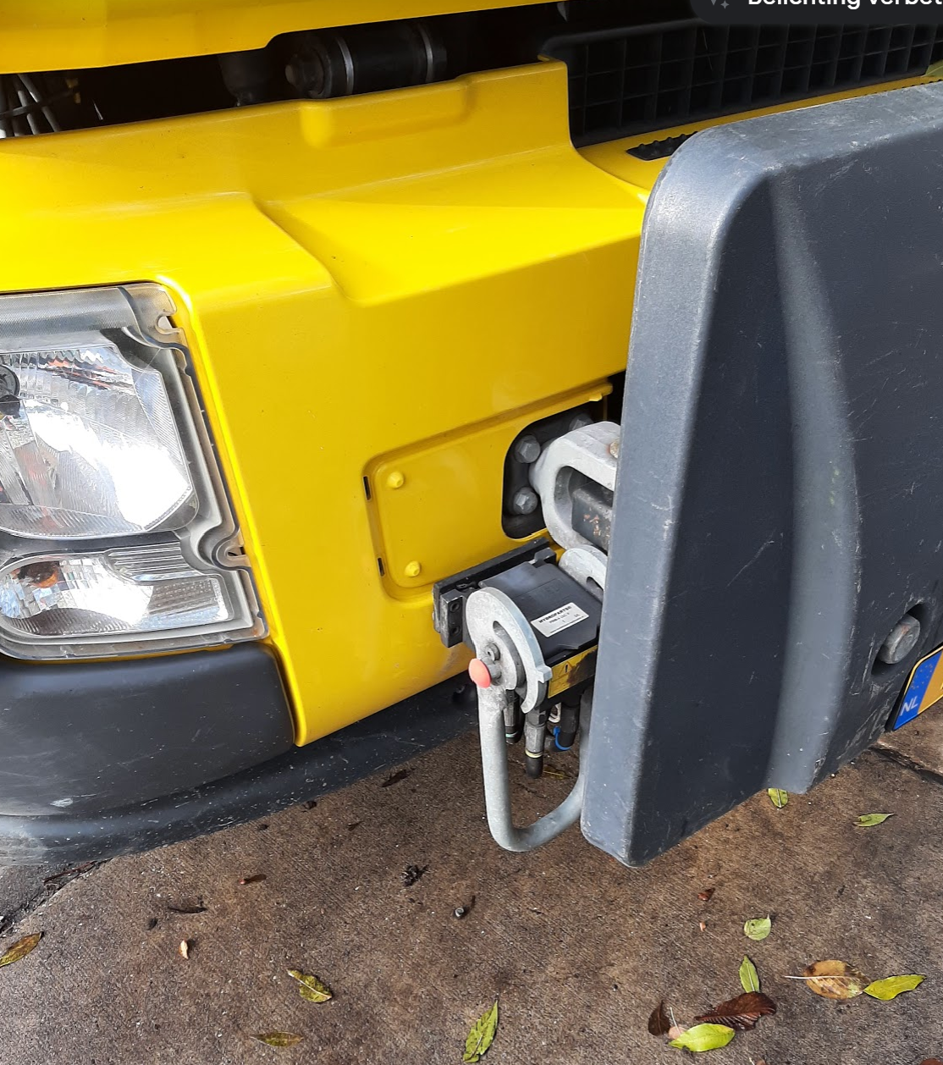 Voorbeeld foto
Pomp voor strooier en sneeuwploeg bediening dient aangedreven te worden door een koppelingsonafhankelijke PTO, dus geen versnellingsbak PTO maar een motor of distributie PTO, deze dient twee onafhankelijke in – en uitschakelbare oliestromen te kunnen genereren. Ca. 12 L/min voor de sneeuwploeg bediening en ca. 32 L/min voor de zoutstrooier bediening. Retour aansluiting dient drukloos te zijn. Aan de linkerzijde van het voertuig dient deze voorzien te zijn van een Multifaster voor de aandrijving van de strooier, Type : P206-2-12G-F 1 3/L
Locatie tussen de kraan en het afzetsysteem goed bereikbaar vanaf de grond
Hiernaast moet ook de stekker voor de bedieningskast strooier geplaatst worden.
Zie afbeelding ter kennisgeving van de locatie.
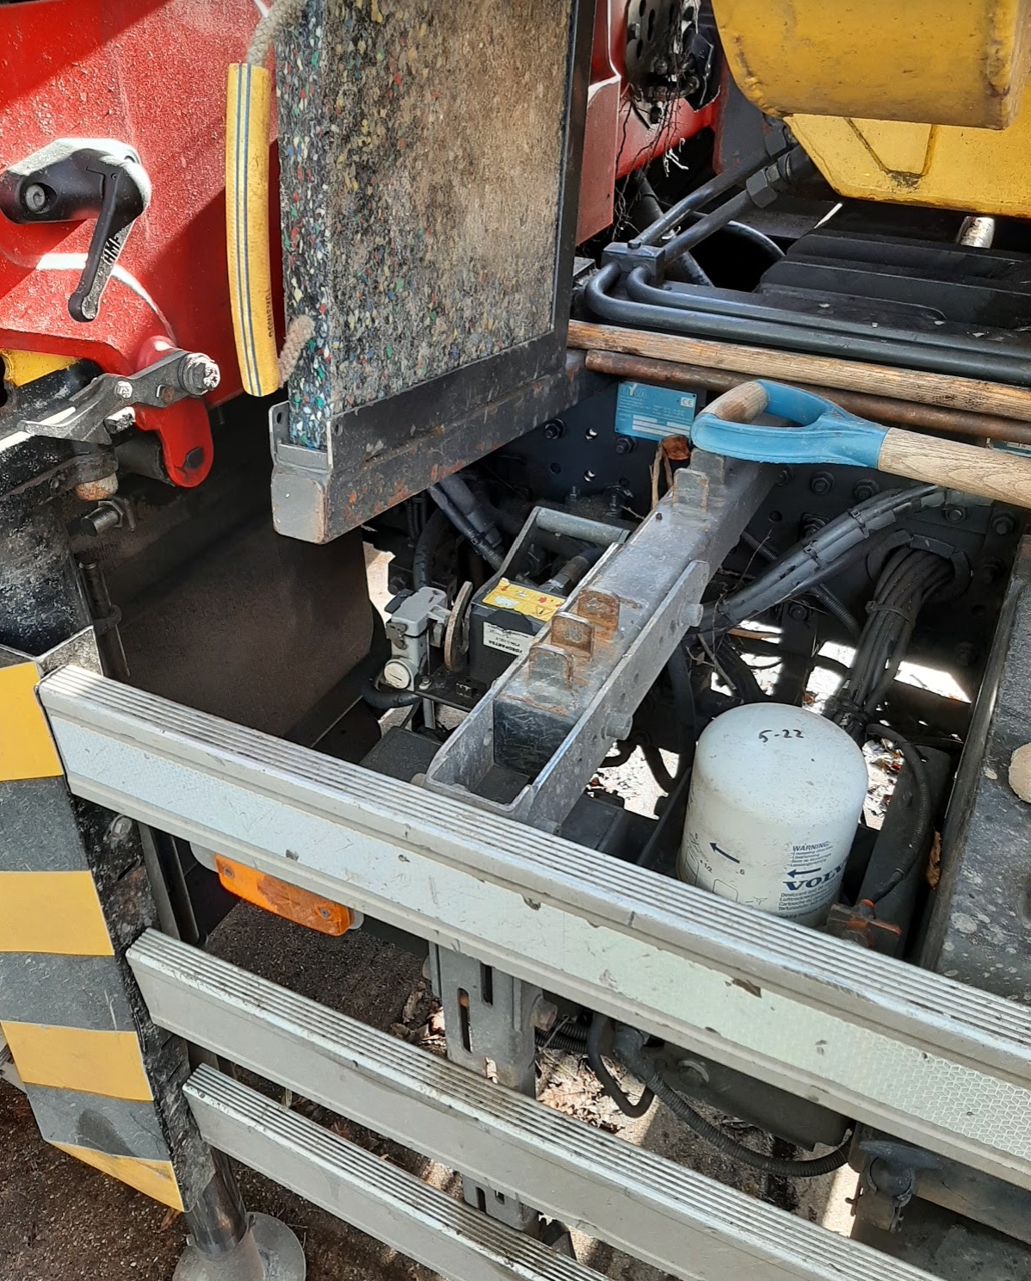 Voorbeeld foto
 | De cabine dient aan de achterzijde (in overleg met opdrachtgever) te worden uitgevoerd met een 10 polige stekker waarop de zoutstrooier kan worden aangesloten (locatie zie ook 55) . In de cabine moet men de bedieningskast van de zoutstrooier kunnen aansluiten. Type Stekker strooier en schuif in overleg met Aebi-Schmidt Holten.
Aansluitingen in de cabine: Type Stekkers strooier en schuif in overleg met Aebi-Schmidt (huidige leverancier) Holten.
- bedieningskast van de zoutstrooier (7 polige stekker);
- bedieningskast van de sneeuwploeg.
Te bedienen vanaf de bijrijdersstoel. Locatie in overleg met de opdrachtgever.
Zie afbeeldingen ter kennisgeving van de locatie.
 | 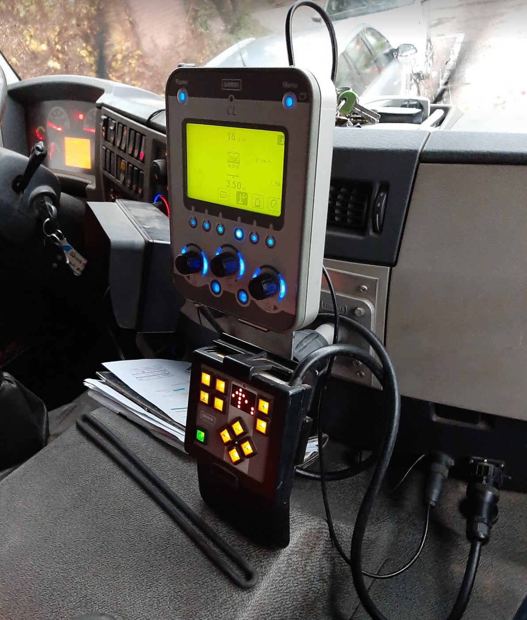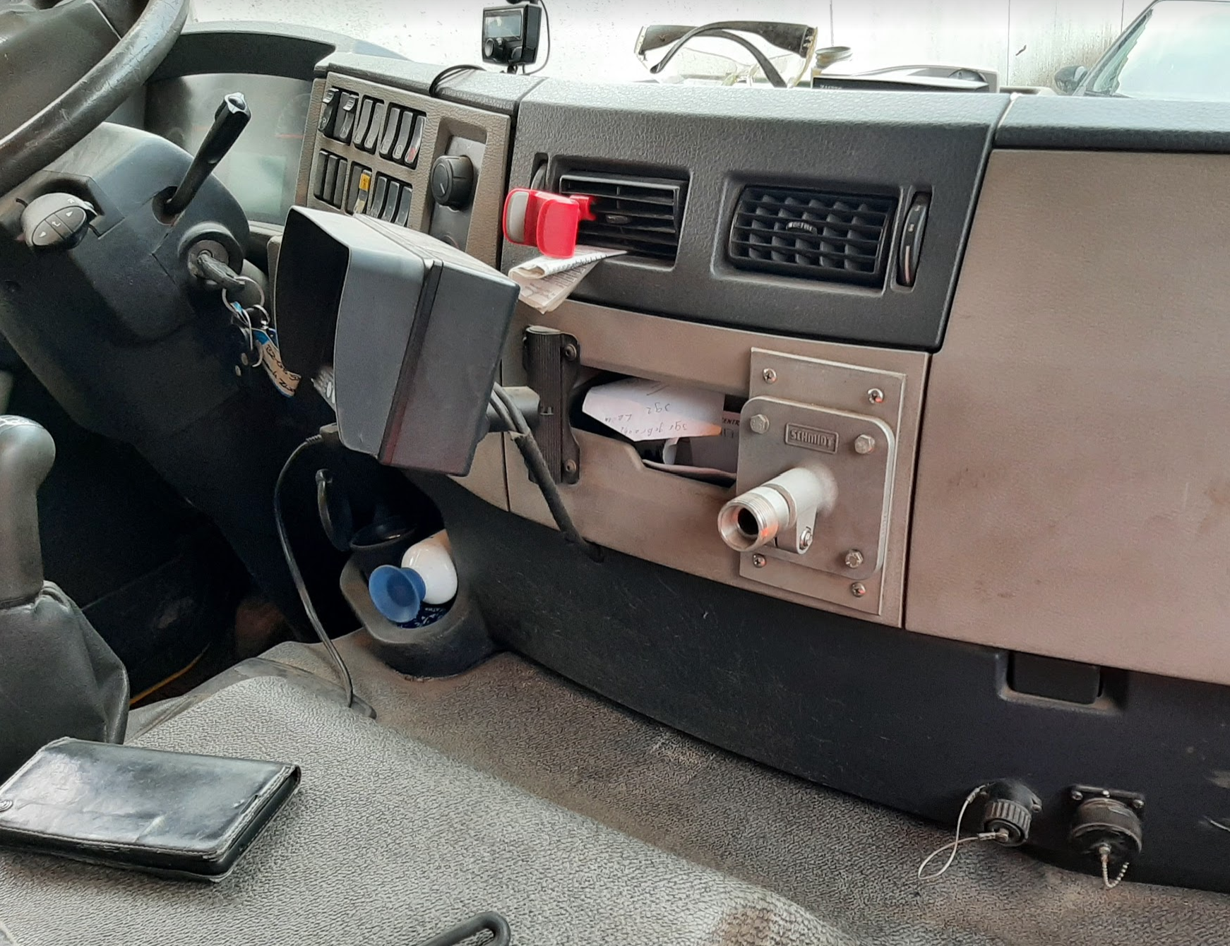
 | DIN-plaat moet voorzien zijn van een 7 polig stekker voor de bediening van de verlichting van de sneeuw schuif. Dit in overleg met Aebi-schmidt te Holten (dit staat ook als eis).
 | Truckleverancier dient een extra sleepoog te leveren welke nodig is voor de montage van de DIN-plaat (dit staat ook als eis).
 | Forward Collision Warning dient te kunnen worden uitgeschakeld i.v.m. opbouw DIN-plaat (dit staat ook als eis).
Inruil, service en onderhoud
Inruil Volvo FE 42R EEV met het kenteken BZ-GB-95.
Inschrijvers kunnen het in te ruilen voertuig in onderling overleg bezichtigen op de werf van de gemeente Zoeterwoude (Noordbuurtsehof 56, 2381GE Zoeterwoude).
Het nieuwe voertuig vervangt het inruilvoertuig waardoor levering van het inruilvoertuig altijd pas plaats zal vinden na levering van het nieuwe voertuig.
 | Gedurende de garantieperiode worden storingen en/of mankementen die veroorzaakt zijn door toedoen van de gemeente Zoeterwoude in overleg met leverancier opgelost.
 | Onderdelen van het voertuig dienen gedurende 10 jaar – na moment van levering – leverbaar te zijn.
 | Inschrijver beschikt na aflevering van het voertuig over een mobiele service unit die binnen 60 minuten op de standplaats van het voertuig (Noordbuurtsehof 56, 2381GE Zoeterwoude) service kan verlenen dan wel benodigde onderdelen kan leveren en beschikt over aantoonbare kennis om de storingen te kunnen verhelpen.
Garantie
 | Het voertuig dient – met uitzondering van slijtdelen – gedurende 5 jaar met betrekking tot roestvorming binnen apk keuringsnormen te blijven. Sporen van roest is acceptabel.
 | De garantietermijn op het complete voertuig (inclusief accessoires) bedraagt ten minste 24 maanden na aflevering en datum acceptatie van de levering.
 | Indien de schade is veroorzaakt door oneigenlijk gebruik komen de kosten voor reparatie en vervanging voor rekening van de opdrachtgever. De inschrijver dient evenwel aannemelijk te maken dat deze schade is veroorzaakt door oneigenlijk gebruik. Indien de inschrijver niet aannemelijk kan maken dat de schade is veroorzaakt door oneigenlijk gebruik komen de totale kosten voor reparatie en/of vervanging voor rekening van de inschrijver.
 | De uitvoerende werkzaamheden aan het chassis die uit de service en garantieverplichtingen voortvloeien dienen binnen 2 uur na melding bij de gemeentewerf in Zoeterwoude te worden uitgevoerd, of in overleg bij een serviceorganisatie binnen een straal van 20 km vanaf de gemeentewerf (Noordbuurtsehof 56, 2381GE Zoeterwoude)
 | Periodieke onderhoudsbeurten zullen gedurende de garantieperiode door de Opdrachtnemer worden verzorgd, zonder dat garanties in het geding zijn, tenzij tussen Inschrijver en Opdrachtgever andere afspraken zijn gemaakt.
 | Het uitlezen van elektronische systemen (storingen opvragen en/of resetten) wordt door de leverancier niet in rekening gebracht tijdens garantieperiode.
Werkinstructie
 | De Opdrachtnemer gaat ermee akkoord dat hij een uitgebreide instructie van het voertuig met alle bedieners verzorgd op de gemeentewerf in Zoeterwoude .
Inschrijver dient bij inschrijving de nodige productinformatie (waaronder technische gegevens) aan te leveren ten aanzien van:
- truck / Chassis / motor / aandrijflijn;
- hijskraan / lasttabel;
- haakarmsysteem;
- laadbak;
zodat Opdrachtgever al voor de praktijktest zich een redelijk compleet beeld kan vormen van het aangeboden voertuig.

